Отчёт
о проведении школьного этапа «Президентских состязаний»
в МБООУ СТД, НДЛ Элдиг-Хемской санаторной школы-интерната муниципального района Дзун-Хемчикского кожууна.
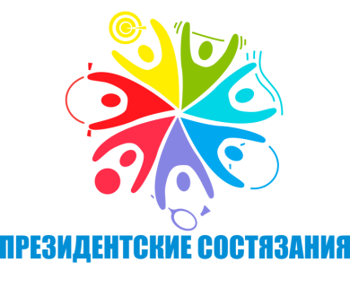
На основании Указа Президента Российской Федерации от 30.07.2010 г. № 948, плана Управления образования Дзун-Хемчикского кожууна и в целях приобщения учащихся к физической культуре и спорту, пропаганды здорового образа жизни в МБООУ СТД, НДЛ Элдиг-Хемской санаторной школы-интерната с 5 по 11 апреля 2022 г. были проведены мероприятия в рамках школьного этапа Всероссийских спортивных соревнований школьников «Президентские состязания»
В данных мероприятиях приняли участие 21 школьников 8-7 классов (50%). Учителем физической культуры определялось время, разрабатывалось положение по проведению « Президентские состязания», сроки проведения мероприятий.
Этапы Президентских состязаний проводились по заданиям, направленным на выявление физических способностей, уровня физической подготовленности обучающихся и включали следующие мероприятия в 7-8 классах:
От каждого класса для участия в соревнованиях выставлялся класс-команда.
В состав класс-команды для участия входили все учащиеся одного класса имеющие допуск врача к занятиям по физической культуре и классный руководитель.
Ребята соревновались в 6ти различных видах. Показали хорошие знания в теоретической части, отвечая на вопросы теста. Приняли активное участие в творческом конкурсе «Танцевальный флешмоб».
- Спортивное многоборье (тесты) включало в себя:
Бег 60 м.
Бег 1000 м.
Наклон вперед из положения сидя (девушки)
Подтягивание на перекладине (юноши).
Подъем туловища из положения «лежа на спине» за 30 сек
Прыжок в длину с места
Сгибание и разгибание рук в упоре «лежа»(отжимание) (девушки).
- Эстафетный бег
Этапы | Дистанция
1 | Бег 600 м - девушка
2 | Бег 600 м – юноши
3 | Бег 200 м – девушки
4 | Бег 200 м – девушки

- Творческий конкурс. Тема творческого конкурса «Танцы народов России». Команды исполняли народные танцы народов России в виде танцевальных флешмобов.
- Теоретический конкурс
Команды выполняли тестирование в течение 30 минут.
- Баскетбол
- Футбол по дисциплине «Мини-футбол»
- Шахматы
Проведённые мероприятия показали, что необходимо:
- развивать основные физические качества и повышать функциональные возможности организма;
- воспитывать положительные качества личности, нормы коллективного взаимодействия и сотрудничества соревновательной деятельности.
По итогам мероприятий проводимых в рамках Всероссийских спортивных соревнований школьников были выявлены победители и призёры школьного этапа «Президентские состязания 2022». Победителями стали команда 8 класса.
«Президентские состязания» важны для лучшего мониторинга физического развития детей и подростков, для большего вовлечения обучающихся в занятия физической культурой, они увеличивают соревновательный интерес детей
Фотоотчёт
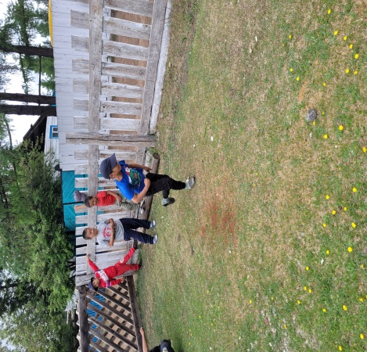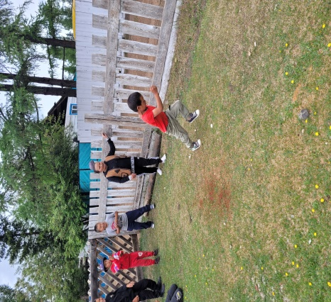
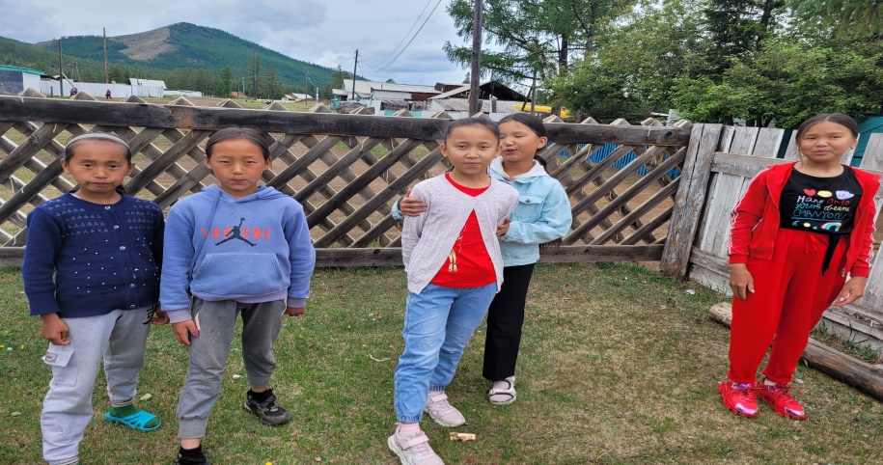

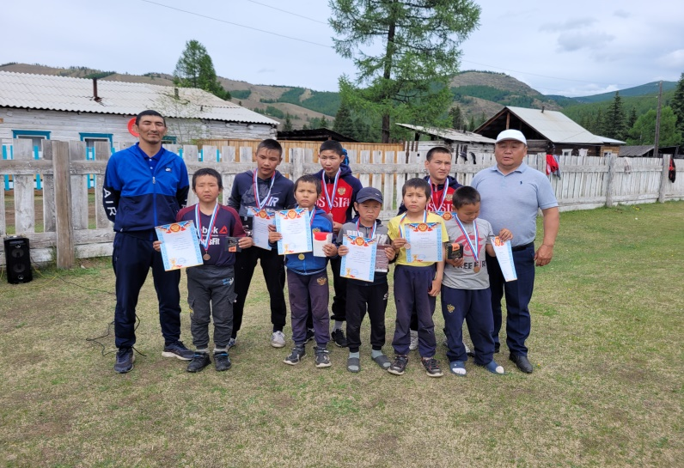
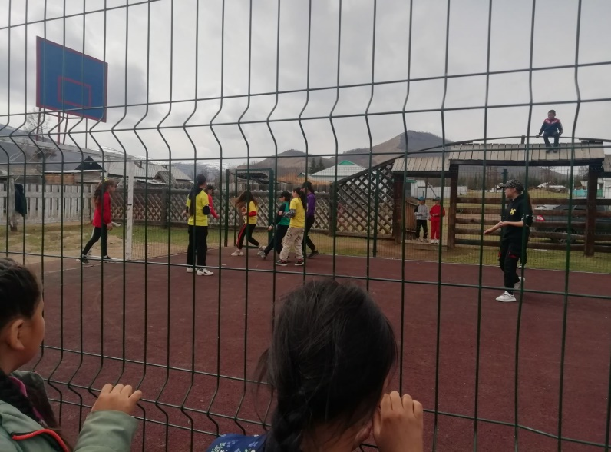
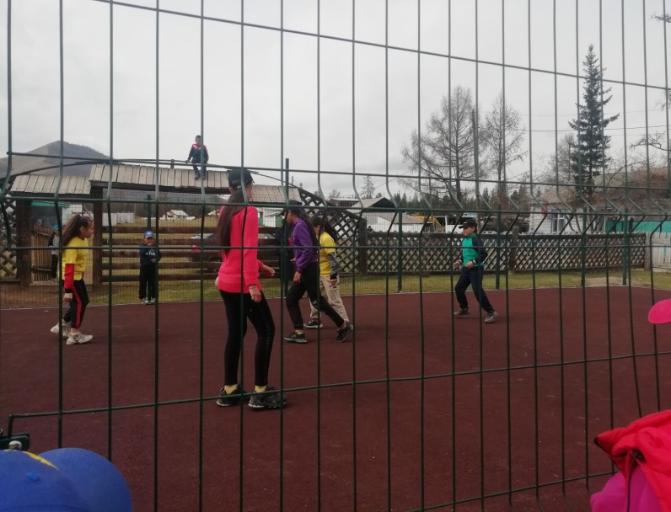
Отчет составил руководитель ШСК: Кара-Сал Аян Допайович

